**[深入理解javascript原型和闭包（4）——隐式原型](http://www.cnblogs.com/wangfupeng1988/p/3979290.html)**

注意：本文不是javascript基础教程，如果你没有接触过原型的基本知识，应该先去了解一下，推荐看《javascript高级程序设计（第三版）》第6章：面向对象的程序设计。

上节已经提到，每个函数function都有一个prototype，即原型。这里再加一句话——每个对象都有一个__proto__，可成为隐式原型。

这个__proto__是一个隐藏的属性，javascript不希望开发者用到这个属性值，有的低版本浏览器甚至不支持这个属性值。所以你在Visual Studio 2012这样很高级很智能的编辑器中，都不会有__proto__的智能提示，但是你不用管它，直接写出来就是了。

http://images.cnitblog.com/blog/138012/201409/181508179098239.png

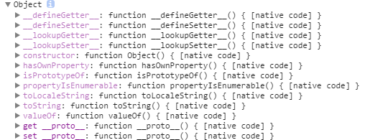

上面截图看来，obj.__proto__和Object.prototype的属性一样！这么巧！

答案就是一样。

obj这个对象本质上是被Object函数创建的，因此obj.__proto__=== Object.prototype。我们可以用一个图来表示。

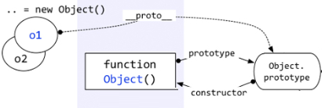

即，每个对象都有一个__proto__属性，指向创建该对象的函数的prototype。

那么上图中的“Object prototype”也是一个对象，它的__proto__指向哪里？

好问题！

在说明“Object prototype”之前，先说一下自定义函数的prototype。自定义函数的prototype本质上就是和 var obj = {} 是一样的，都是被Object创建，所以它的__proto__指向的就是Object.prototype。

但是Object.prototype确实一个特例——它的__proto__指向的是null，切记切记！

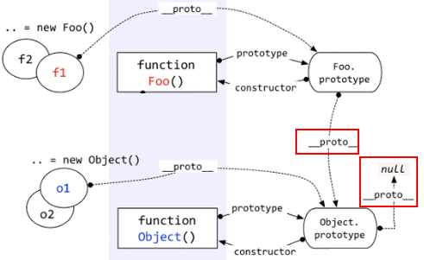

还有——函数也是一种对象，函数也有__proto__吗？

又一个好问题！——当然有。

函数也不是从石头缝里蹦出来的，函数也是被创建出来的。谁创建了函数呢？——Function——注意这个大写的“F”。

且看如下代码。

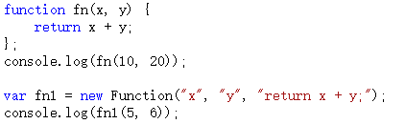

以上代码中，第一种方式是比较传统的函数创建方式，第二种是用new Functoin创建。

首先根本不推荐用第二种方式。

这里只是向大家演示，函数是被Function创建的。

好了，根据上面说的一句话——对象的__proto__指向的是创建它的函数的prototype，就会出现：Object.__proto__ === Function.prototype。用一个图来表示。

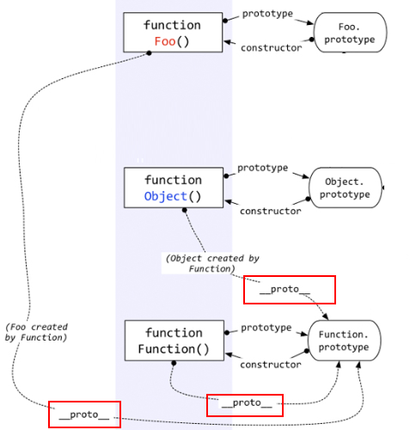

上图中，很明显的标出了：自定义函数Foo.__proto__指向Function.prototype，Object.__proto__指向Function.prototype，唉，怎么还有一个……Function.__proto__指向Function.prototype？这不成了循环引用了？

对！是一个环形结构。

其实稍微想一下就明白了。Function也是一个函数，函数是一种对象，也有__proto__属性。既然是函数，那么它一定是被Function创建。所以——Function是被自身创建的。所以它的__proto__指向了自身的Prototype。

篇幅不少了，估计也都看烦了。快结束了。

最后一个问题：Function.prototype指向的对象，它的__proto__是不是也指向Object.prototype？

答案是肯定的。因为Function.prototype指向的对象也是一个普通的被Object创建的对象，所以也遵循基本的规则。

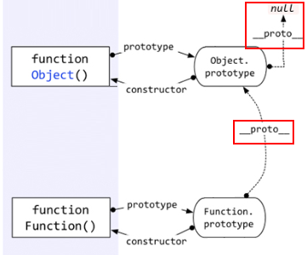

OK 本节结束，是不是很乱？

乱很正常。那这一节就让它先乱着，下一节我们将请另一个老朋友来帮忙，把它理清楚。这位老朋友就是——instanceof。

具体内容，请看下节分解。

---------------------------------------------------------------------------